Juan Jose Reyes Cuero – Alison Rivera Cruz

reyescuerojuanjose@gmail.com - alisonriveracruz0126@gmail.com

DIAGRAMA DE CLASES

Tienda Virtual Perfumería ALI



Descripción

Perfumería ALI se visualiza como la mejor Tienda Virtual, en la cual vivirás la mejor experiencia en compra de perfumes online y descubrirás por qué somos la elección preferida de los amantes del perfume.

*Diagramas de Clases*

Los diagramas de clases son una herramienta que permite visualizar y comprender la estructura de un sistema de software, así como las relaciones entre sus clases:

* Representan las clases, atributos, especificaciones y comportamientos de un sistema
* Muestra las relaciones entre las clases, que pueden ser de herencia, asociativas o de uso
* Es un modelo estático del sistema, ya que muestra la estructura del sistema en lugar de como cambia con el tiempo
* Es una herramienta útil en UML, ya que traza la estructura de un sistema de manera clara
* Se utiliza para comunicarse sobre el diseño o los cambios en el diseño

En un diagrama de clases, los nombres de las clases son los mismos que los nombres de los objetos, ya que el propósito de una clase es definir los atributos y operaciones para cada instancia de objeto en el sistema

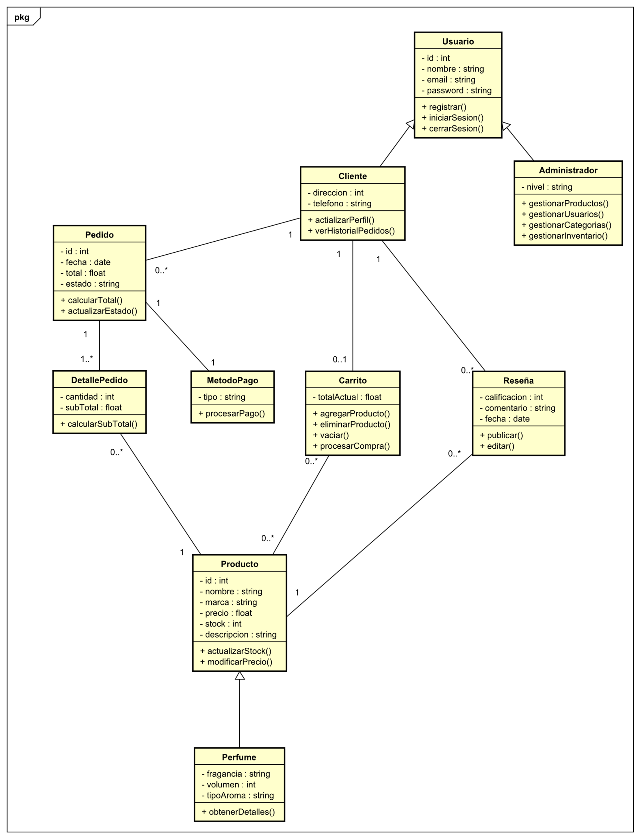

*Diagrama 1. Diagrama de Clases*

Este diagrama muestra las principales clases y sus relaciones.

|  |
| --- |
| **COMPONENTE CLAVE** |
| 1. **Usuario** |
| * Es la clase base para todos los usuarios del sistema. * Contiene atributos comunes como id, nombre, email y contraseña. * *Métodos principales:* registrar(), iniciarSesion(), cerrarSesion(). * *Tiene dos subclases:* Cliente y Administrador. |
| 1. **Cliente** |
| * Hereda de Usuario, por lo que tiene todos sus atributos y métodos. * Añade atributos específicos como dirección y teléfono. * *Métodos adicionales:* actualizarPerfil(), verHistorialPedidos(). |
| 1. **Administrador** |
| * También hereda de Usuario. * Tiene un atributo adicional 'nivel' para diferenciar tipos de administradores. * *Métodos específicos:* gestionarProductos(), gestionarPedidos(), gestionarCategorias(), gestionarInventario(). |
| 1. **Producto** |
| * Representa cualquier producto en el sistema. * *Atributos:* id, nombre, marca, precio, stock, descripción. * *Métodos:* actualizarStock(), modificarPrecio(). |
| 1. **Perfume** |
| * Subclase de Producto, específica para perfumes. * *Atributos adicionales:* fragancia, volumen, tipoAroma. * *Método*: obtenerDetalles() para información específica de perfumes. |
| 1. **Pedido** |
| * Representa una compra realizada por un cliente. * *Atributos:* id, fecha, total, estado. * *Métodos:* calcularTotal(), actualizarEstado(). |
| 1. **Carrito compra** |
| * Representa el carrito de compras temporal de un cliente. * *Atributo:* totalActual. * *Métodos:* agregarProducto(), eliminarProducto(), vaciar(), procesarCompra(). |

|  |
| --- |
| **RELACIONES ENTRE CLASES** |
| 1. **Usuario - Cliente/Administrador:** |
| * Relación de herencia (generalización). * Un Cliente es un tipo de Usuario, al igual que un Administrador. * **Notación:** Flecha con línea continua apuntando a Usuario. |
| 1. **Cliente - Pedido:** |
| * Relación de asociación uno a muchos (1..*). * Un Cliente puede tener múltiples Pedidos, pero cada Pedido pertenece a un único Cliente. * **Notación**: Línea simple con "1" en el lado del Cliente y "0..*" en el lado del Pedido. |
| 1. **Pedido - DetallePedido:** |
| * Relación de composición. * Un Pedido se compone de uno o más DetallesPedido. * **Notación**: Línea con diamante negro lleno en el lado del Pedido, y "1..*" en el lado de DetallePedido. |
| 1. **DetallePedido - Producto:** |
| * Relación de asociación muchos a uno. * Cada DetallePedido se refiere a un Producto específico, pero un Producto puede estar en múltiples DetallesPedido. * **Notación**: Línea simple con "0..*" en el lado de DetallePedido y "1" en el lado de Producto. |
| 1. **Cliente - Carrito:** |
| * Relación de asociación uno a uno opcional. * Un Cliente puede tener un Carrito (o ninguno si no está comprando en ese momento). * **Notación**: Línea simple con "1" en el lado del Cliente y "0..1" en el lado del Carrito. |
| 1. **Carrito - Producto:** |
| * Relación de asociación muchos a muchos. * Un Carrito puede contener varios Productos, y un Producto puede estar en varios Carritos. * **Notación**: Línea simple con "0..*" en ambos extremos. |
| 1. **Pedido - MetodoPago:** |
| * Relación de asociación uno a uno. * Cada Pedido tiene asociado un MetodoPago. * **Notación**: Línea simple con "1" en ambos extremos. |
| 1. **Cliente - Reseña:** |
| * Relación de asociación uno a muchos. * Un Cliente puede hacer múltiples Reseñas. * **Notación**: Línea simple con "1" en el lado del Cliente y "0..*" en el lado de Reseña. |
| 1. **Reseña - Producto:** |
| * Relación de asociación muchos a uno. * Muchas Reseñas pueden estar asociadas a un Producto. * **Notación**: Línea simple con "0..*" en el lado de Reseña y "1" en el lado de Producto. |
| 1. **Producto - Perfume:** |
| * Relación de herencia. * Un Perfume es un tipo específico de Producto. * **Notación**: Flecha con línea continua apuntando a Producto. |